التاريخ: 21. 12. 2018
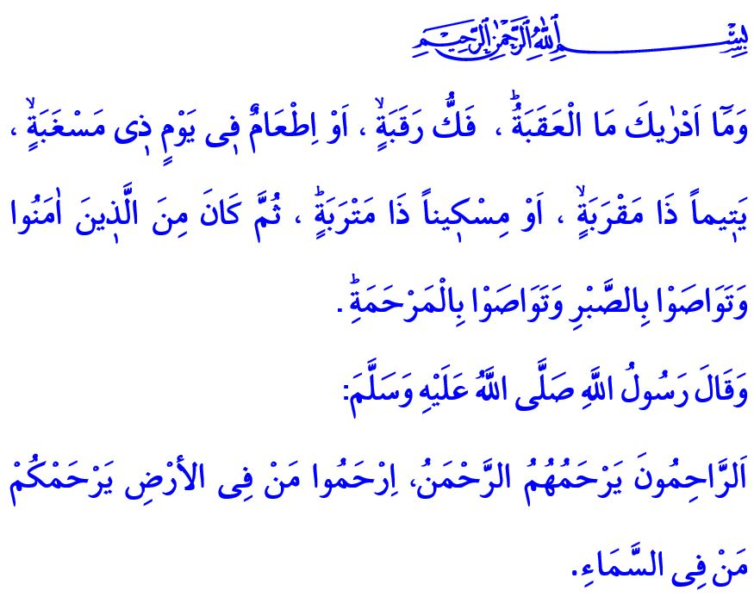
اَلرَّحْمَةُ هِيَ َالْخَمِيرَةُ الإلَهِيَّةُ لِلْوُجُودِ
أيُّها الْمُسْلِمُونَ الْمُحْتَرَمُونَ!
أصَابَ ابْنَ زَيْنَبَ رَضِي اللهُ عَنْهَا ابْنَةِ رَسُولِ اللهِ صَلَى اللهُ عَلَيْهِ وَسَلَّمَ مَرَضٌ سَقِيمٌ. أرْسَلَتْ زَيْنَبُ رَضِيَ اللهُ عَنْهَا خَبَراً لِرَسُولِنَا الْأكْرَمِ صَلَّى اللهُ عَلَيْهِ وَسَلَّمَ قَائِلَةً: "اِبْنِي عِلَّةٌ يُوشِكُ أنْ يَمُوتَ، هَلاَّ أتَيْتَنَا؟". فَجَاءَ رَسُولُ اللهِ صَلَّى اللهُ عَلَيْهِ وَسَلَّمَ دَارَهَا مَعَ جَماَعَةٍ مِنْ أصْحَابِهِ. وَلَمَّا رَأى أنَّ حَفِيدَهُ لاَ حَوْلَ لَهُ وَلاَ قُوَّةَ وَهُوَ عَلَى وَشْكِ الْمَوْتِ عِنْدَمَا احْتَضَنَهُ بَدَءَ الَدَّمْعُ يَجْرِي فِي مُقْلَتَيْهِ. فَقَالَ لَهُ أحَدُ أصْحَابِهِ: "يا رَسُولَ اللهِ لِمَا هَذا الَدَّمْعُ؟". فَرَدَّ عَلَيْهِ رَسُولُ اللهِ صَلَّى اللهُ عَلَيْهِ وَسَلَّمَ: "هَذِهِ رَحْمَةٌ جَعَلَهَا اللهُ فِي قُلُوبِ مَنْ يَشاَءُ، وَإنَّمَا يَرْحَمُ اللهُ مِنْ عِبَادِهِ الرُّحَمَاءَ" ¹.
أعِزَّائِي الْمُؤْمِنِينَ!
اَلرَّحْمَةُ هِيَ نُعُومَةُ الْقَلْبِ وَطَرَاوَةُ الْفُؤادِ. هِيَ الْحَسَّاسِيَّةُ تِجَاهَ كُلِّ مَخْلُوقٍ حَيٍّ. حُبُّ الْأوْلاَدِ وَاحْتِرامُ الْأمَّهَاتِ وَالْآبَاءِ وَمُسَاعَدَةُ الْكِبَارِ فِي السِّنِّ وَالْفُقَرَاءِ وَالْمَرْضَى وَالْيَتَامَى وَالْمُحْتَاجِينَ وَالشَّفْقَةُ عَلَى النَّبَاتاَتِ وَاْلحَيْوانِ أيْضًا هُوَ عِبَارَةٌ عَنْ نَوْعٍ مِنْ أنْوَاعِ الْفَضِيلَةِ. تَتَجَلَّى لَنَا الرَّحْمَةُ الْخَمِيرَةُ الْإلَهِيَّةُ فِي اسْمِهِ تَعَالَى الرَّحْمَنِ. أفْضَلُ عِلَاجِ مَادِّيٍّ وَمَعْنَوِيٍّ لِلْأمْرَاضِ هُوَ الرَّحْمَةُ الَّتِي تُخَلِّصُ الْأفْئِدَةَ مِنْ جَمِيعِ الْمَشَاكِلِ وَالْهُمُومِ الَّتِي تُشْغِلُهَا.
أيُّهَا الْمُسْلِمُونَ الْأفَاضِلُ!
كَانَ رَسُولُ اللهِ صَلَّى اللهُ عَلَيْهِ وَسَلَّمَ هُوَ مَنْ جَاءَ بِالرَّحْمَةِ لِلْمُجْتَمَعَ الْجَاهِلِيَّ وَجَعَلَ لِلرَّحْمَةِ مَكَانَةً فِي جَمِيعِ مَجَالَاتِ الْحَيَاةِ وَهُوَ الْمِثَالُ الْأَفْضَلُ عَلَى ذَلِكَ. فَقَدْ كَانَ رَحِيماً وَمُشْفِقاً لِلْغَايَةِ عَلَى الْمُؤْمِنِينَ. ²
وَقَدْ تَصَرَّفَ بِرَحْمَةِ رَبِّهِ تِجَاهَ مَنْ يُحِيطُ بِهِ مِنْ النَّاسِ ³. وَاسْتَطَاعَ أنْ يَكْسِبَ قُلُوبَهُمْ بِفَضْلِ كَلِمَاتِهِ الَّتِي تَجْتَاحُ الْأفْئِدَةَ وَلَمْ يُؤْذِ أحَداً. وَإنْ كَانَ يُعَاقِبُ أحَدَهُمْ فَقَدْ كَانَ يَتَصَرَّفُ بِعَدْلٍ وَإنْصَافٍ وَلَمْ يَظْلِمُ أحَداً أبَداً. وَأوْصَى بِمُعَامَلَةِ الْمُسْلِمِينَ بَعْضَهُمْ الْبَعْضَ بِالْمَحَبَّةِ وَالشَّفْقَةِ وَالرَّحْمَةِ.
أعِزَّائِي الْمُؤْمِنِين!
تَحْتَاجُ الْإنْسَانِيَّةُ فِي يَوْمِنَا الْحَالِيِّ إلَى الشَّفْقَةِ وَالرَّحْمَةِ وَالضَّمِيرِ وَالْحَقَّانِيَّةِ أكْثَرَ مِمَّا كَانَتْ تَحْتَاجُهُ سَابِقاً. فَهُناَكَ الْكَثِيرُ مِنْ النَّاسِ فِي مُخْتَلِفِ بِقَاعِ الْأرْضِ يَعِيشُونَ بَعِيداً عَنْ الرَّحْمَةِ وَيَتَعَرَّضُونَ لِلْقَسْوَةِ وَالظُّلْمِ. وَلاَ يَقْتَصِرُ ذَلِكَ عَلَى الْإنْسَانِ فَحَسْبُ بَلْ يَتَخَطَّاهُ إلَى جَمِيعِ الْمَخْلُوقَاتِ عَلَى سَطْحِ الْأرْضِ حَيْثُ يَتَعَرَّضُ كُلُّ كَائِنٍ حَيٍّ وَمُسْتَقْبَلَنَا أيْضًا لِلضَّرَرِ. مَعَ الْعِلْمِ أنَّ رَسُولُ اللهِ صَلَّى اللهُ عَلَيْهِ وَسَلَّمَ أمَرَنَا بِرَحْمَةِ جَمِيعِ الْمَخْلُوقَاتِ وَقَالَ فِي حَدِيثِهِ الْكَرِيمِ: "اَلرَّاحِمُونَ يَرْحَمُهُمْ الرَّحْمَنُ، اِرْحَمُوا مَنْ فِي الْأَرْضِ يَرْحَمْكُمْ مَنْ فِي السَّمَاءِ"⁴.
أيُّهَا الْمُسْلِمُونَ اَلْمُحْتَرَمُونَ!
اَلرَّحْمَةُ هِيَ عَدَمُ تَرْكِ أمَّهَاتِنَا وَآبَائِنَا وَحِيدِينَ وَالرَّأْفَةُ بِهِمْ وَضَمِّهِمْ بِجَنَاحِ الرَّحْمَةِ. الرَّحْمَةُ هِيَ إبْدَاءُ التَّفَهُّمِ وَالْاِحْتِرَامِ تِجَاهَ أزْوَاجِنَا وَالْاِبْتِسَامُ بِوَجْهِهِمْ وَالْكَلاَمُ الْجَمِيلُ أمَامَهُمْ الَّذِي يَأسِرُ الْقُلُوبَ. وَالْعَفْوُ عَنْ أوْلاَدِنَا وَالتَّصَرُّفُ بِعَدْلٍ وَتَسَامُحٍ مَعَهُمْ. اَلرَّحْمَةُ هِيَ مُدَاعَبَةُ الْيَتِيمِ وَالْمِسْكِينِ بِرَأفَةٍ. وَمُسَاعَدَةِ الْمُحْتَاجِ وَالْمِسْكِينِ. وَتَقَاسُمُ اَللُّقْمَةِ مَعَ الْجَائِعِ أوْ الْمُحْتَاجِ. لاَ تُؤَثِّرُ اَلرَّحْمَةَ عَلَى تَوَازُنِ الْكاَئِنَاتِ. اَلرَّحْمَةُ هِيَ زَرْعُ غَرِسَةٍ فِي الْأرْضِ وَلَوْ كُنَّا نُعْلَمُ أنَّ الْقِيَامَةَ سَتَقُومُ. اَلرَّحْمَةُ هِيَ تَقْدِيمُ وِعَاءٍ مِنْ الطَّعَامِ وَالْمَاءِ لِلْحَيْوَانَاتِ الْجَائِعَةِ وَالْعَطْشَى فِي أيَّامِ الشِّتَاءِ الْبَارِدَةِ هَذِهِ. فَفِي نِهَايَةِ الْأمْرِ اَلرَّحْمَةُ هِيَ الَّتِي تَجْعَلُ الدُّنْيَا مَكاناً آمِنًا لِجَمِيعِ الْكاَئِنَاتِ الْحَيَّةِ.
أعِزَّائِي الْمُؤْمِنِينَ!
يَتَوَجَّبُ عَلَيْنَا أنْ نَنْظُرَ إلَى كُلِّ مَخْلُوقٍ خَلَقَهُ اللهُ تَعَالَى عَلَى أنَّهُ أمَانَةُ اللهِ فِي أعْنَاقِنَا وَهُوَ فَرْدٌ مِنْ أفْرَادِ الْكاَئِنَاتِ. دَعُونَا نَحُولُ الْقَسْوَةَ إلَى الرَّحْمَةِ وَالرَّأفَةِ. دَعُونَا نُعِيدُ نَشْرَ الرَّحْمَةِ فِي ضَمِيرِ الْعَصْرِ.
وَفِي نِهَايَةِ خُطْبَتِي أقْرَأ الْآيَةَ الْكَرِيمَةَ الَّتِي افْتَتَحْتُ فِيهَا خُطْبَتِي هَذِهِ: باسمِ اللهِ الرَّحْمَانِ الرَّحِيمِ "وَمَا أدْرَاكَ مَا الْعَقَبَةُ، فَكُّ رَقَبَةٍ، أوْ إطْعَامٌ فِي يَوْمٍ ذِي مَسْغَبَةٍ، يَتِيماً ذَا مَقْرَبَةٍ، أوْ مِسْكِينًا ذَا مَتْرَبَةٍ، ثُمَّ كَانَ مِنْ الَّذِينَ آمَنُوا وَتَوَاصَوْا بِالصَّبْرِ وَتَوَاصَوْا بِالْمَرْحَمَةِ" ⁵.

¹ البخاري، المردا 9.
² التوبة، 9/128.
³ آل عمران، 3/159.
⁴ أبو داود، الأدب، 58.
⁵ البلد، 90/12-17.
المديرية العامة للخدمات الدينية

